Анна Высоцкая
Подписаться

Почему не надо устраивать гонку из устройства ребёнка в первый класс
https://mel.fm/blog/anna-vysotskaya/36507-pochemu-ne-nado-ustraivat-gonku-iz-ustroystva-rebenka-v-pervy-klass

Чем плоха игра на опережение и как понять, готов ли ребёнок к учёбе
Когда родители рассуждают о готовности ребёнка к школе, то в качестве аргумента «за» перечисляют навыки, которыми он уже успел овладеть: читает, пишет, играет в шахматы, интеллектуально развит. Что тогда он будет делать в первом классе и не пропадёт ли интерес к учёбе? Другие родители, напротив, переживают: уже семь лет, а не читает, не пишет — как же мы будем учиться?
Свою задачу многие родители видят в том, чтобы ещё до школы максимально развить ребёнка, обучить его навыкам письма, счёта, чтения, и у многих это прекрасно получается. Нужно сказать, что наш мозг очень мудро устроен. Он работает на опережение — и даже у маленького ребёнка уже заложены и сформированы многие мозговые структуры, которые понадобятся ему гораздо позже, по мере взросления. Поэтому раннее обучение и имеет такой вау-эффект. Если поставить перед собой такую задачу, то обучить ребёнка школьным премудростям в игре, можно в довольно нежном возрасте. Вопрос лишь в том, что обучение это будет идти не от естественной потребности и требований среды, а от желания родителей.
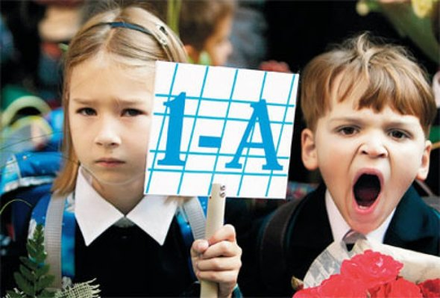
Таким детям бывает очень сложно, когда приходит пора школьной жизни. Родители недоумевают: он всё умеет, а в школе ему делают замечания или пишут «не слушал на уроке». Да ему, бедному, просто скучно в этой школе. Выход видится в том, чтобы найти школу посильнее, но всё же большая часть таких детей в итоге начинают учиться дома.
В части знаний и учебных навыков эти шестилетки развиты с опережением, а произвольная регуляция деятельности, способность тормозить нежелательное поведение, концентрироваться на задаче, уметь услышать и понять задание, вербальную инструкцию, уметь сделать по образцу, усвоить и применить алгоритм — отстают. Эти умения основаны на взаимодействии структур головного мозга между собой, и ускорить созревание этих связей никак нельзя. Обычно они начинают бурно развиваться к семи-восьми годам, а в ряде случаев и позже.
Умные шестилетки, которые не наигрались, не реализовали в полной мере свой двигательный потенциал, не познали все оттенки ролевой игры, которая как раз расцветает в этом возрасте — садятся за парту и встраиваются в необходимость ограничивать себя. Им нужно тормозить свои спонтанные порывы, регулировать эмоции, запоминать не то, что запоминается, а то, что нужно, договариваться, выполнять ряд правил, которые нужно держать в голове. Да, есть дети, которые созревают рано — мозг вариативен, но увидеть это сможет только специалист. В большинстве же случаев, этого года перед школой очень многим малышам не хватает на то, чтобы дорастить свою произвольную регуляцию до приемлемого уровня.
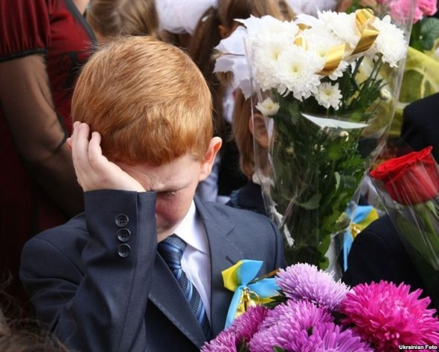
Тут нужно отметить, что мы говорим о российской школе, где дети не сидят на полу вокруг учителя, не встают, не играют. Где почти сразу начинаются домашние задания, а к школьнику предъявляется ряд жёстких требований по умению управлять своим поведением. Российская школа всегда была заточена под семилетних детей с созревшими формами саморегуляции, развитие которых, повторюсь, нельзя ускорить. Таких проблем нет на Западе — дети идут в школу по достижении определённого возраста. Например, в строго в шесть лет, и весь первый год уходит, собственно, на доращивание этой самой произвольной регуляции.
В России родителям дан выбор, это прекрасно. Но и проблем с этим выбором и его последствиями возникает множество — прежде всего, у детей
И, тем не менее, мозг не развивается строго по календарному плану, всё очень пластично, индивидуально. Не судите о готовности ребёнка к обучению по его навыкам чтения, письма и счёта. Согласитесь, бессмысленно решать проблемы с тем, что ребёнок не умеет собирать портфель, не помнит, что ему задали в школе или не умеет сам выполнить уроки, если он не готов это делать психологически. Более того, именно блок самообслуживания, самоконтроля, самоорганизации и старадает у нынешних ранних школьников.
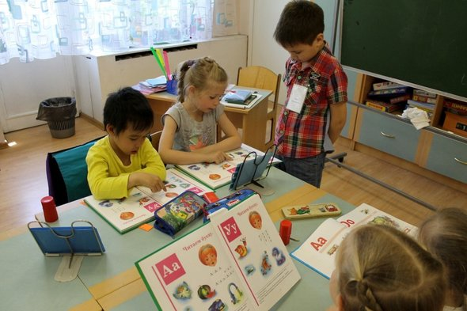
Родители отдают детей на сильные подготовительные курсы, оставшиеся дни загружают разнообразными дополнительными кружками. Зачастую в этом графике не находится времени для осмысленной сюжетно-ролевой игры (в ту же школу), где отрабатывается умение договариваться, следовать правилам, применять различные социальные роли. Равно как и ничтожно мало времени уделяется развитию навыков самоорганизации. У родителей этого времени просто нет: слишком плотный график, проще всё сделать за ребёнка и быстро.
Готовый к школе ребёнок — прежде всего, самостоятелен
Он способен проконтролировать состояние своих вещей, проверить наличие всего необходимого в портфеле по списку. Способен соблюдать правила гигиены и следить за своим внешним видом (элементарно не забыть заправить рубашку после похода в туалет), самостоятельно надевать и зашнуровать ботинки (не смейтесь, но эти навыки, видимо, не считаются приоритетными, и многие дети даже в школе не одеваются самостоятельно). Зрелый ребёнок хорошо ориентируется во времени и пространстве: он способен почувствовать разницу между пяти минутами и получасом, он может выстраивать простые планы и алгоритмы своих действий, умеет общаться со взрослыми, доносить до них свои потребности. Способен договариваться с детьми и работать в группе. Список можно продолжать.
Если посмотреть на те трудности, с которыми сталкиваются родители первоклассников — то это не столько учёба, сколько тотальная дезориентация ребёнка в новой школьной жизни без помощи мамы. Ну, или можно сказать, мама становится частью этой жизни, поступая в школу вместе с ребёнком. Многих мам эта роль очень быстро изматывает.

Но что же делать, если ребёнок и правда силен интеллектуально, но незрел по нормам готовности к школе? Таким родителям я всегда советую дождаться созревания произвольности и сознательного желания учиться. А это значит, быть готовым к преодолению трудностей, к выполнению заданий по образцу, к многократному повторению, к оценке результата своих трудов. Можно продолжать учить ребёнка дома в свободной форме и постепенно вводить элементы упорядоченности. Возможно, к семи-девяти годам он сможет прийти в школу и влиться в класс, но уже будучи готовым, не только интеллектуально, но и психологически. Обучая ребёнка в шесть лет дома, нужно также помнить о том, что большую часть времени в расписании нужно выделять не под шахматы-архитектуру, а под богатую сюжетно-ролевую игру и разнообразную двигательную активность. Как и где это будет происходить — решать вам.
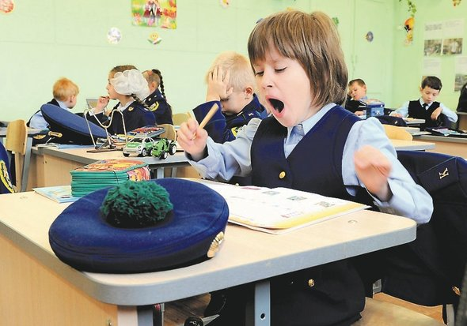
Лично я не вижу смысла в этой гонке на опережение, как и не вижу проблем с тем, чтобы интеллектуально развитый ребёнок походил лишний год в детский сад. Проблемы с мотивацией в школе отмечают родители как «ранних» детей, так и тех, кто пошёл в школу по возрасту или даже позже. Напротив, мне кажется, что лишний год перед школой — отличный шанс вложить в ребёнка какие-то компетенции, на которые потом просто не будет времени: попробовать себя в разных занятиях, выбрать спорт по душе, поискать себя в музыке, творчестве, походить в театры, кружки, поездить по миру.
Я вижу, что дети, которым легко в школе, не скучают. Они не находятся в ситуации вечно догоняющих, им не нужно «тянуть» программу. С ними не сидят родители за уроками
Да, они знают намного больше, чем учат в классе, но зато школа для них заканчивается с последним звонком, уроки занимают 10 минут, и у родителей есть реальный шанс продолжить давать такому ребёнку качественное дополнительное образование. Благодаря своей компетентности, уверенности и умению быстро концентрироваться на задаче, такие дети ходят в школу с удовольствием, роль ученика для них комфортна и не вызывает трудностей. В сильной школе зрелому ребёнку также будет легко, правда, времени на дополнительные задания останется меньше. Тут выбор за родителями, что для них приоритетнее: престиж школы или большая свобода действий.
Некоторые родители отдают детей на подготовку в крутые школы в пять лет и говорят: посмотрим, поступит или нет. Где-то в школах умеют грамотно выявить школьную зрелость, где-то нет — и «умняши» поступают. А такие малыши в «сильной» школе — это вообще отдельная слёзная песня.

Итак, резюмируем.
- Мозг развивается по определённым законам. И если многим учебным навыкам ребёнка можно обучить в раннем детстве, то способность произвольно регулировать своё поведение, удерживать внимание, воспринимать речевые инструкции, управлять эмоциями — созревает постепенно, и, как правило, не ранее семи лет.
- Между 6,9 и 7,9 я всегда выберу последнее. Особенно, если речь идёт о мальчиках, которые вообще склонны к неравномерному развитию.
- Скука и слабая учебная мотивация в школе не связаны напрямую с возрастом. Если отдать ребёнка в школу раньше, это не даст прививки от потери мотивации.
- Ребёнка, опережающего сверстников интеллектуально, можно обучать дома первые классы, а затем попробовать интегрировать в школьную среду. Но даже если развитый ребёнок пойдёт в школу на год позже, это не проблема. Гораздо важнее пойти в школу, будучи зрелым психологически.
- Отдавая ребёнка в школу позже, вы высвобождаете ему время на дополнительные занятия, благодаря тому, что школа не съедает его и ваши ресурсы на длительную адаптацию и домашние задания.
- Не ждите, что первый год в школе детей будут учить чему-то особенному. Школа первые годы это не столько про интеллект, сколько про новые социальные роли. В этом плане ещё более очевидным становится тот факт, что чем ребёнок старше и увереннее, тем больше ему даст школа.
- Будьте честны с собой. Попробуйте ясно определить свои цели и приоритеты в обучении ребёнка. Если на протяжении многих лет вы вкладывались в интеллектуальное развитие, и наивысшей ценностью для вас является уровень его интеллекта, не ищите выхода в более раннем поступлении в школу. Даже если он пойдёт в школу в шесть лет, ребёнок выдаст откат в развитии. Если цель — развитие и только оно, задумайтесь, а нужна ли вам школа.
- Но развитие это не только интеллект, это и эмоции и личностный рост, и социальные компетенции. Мы часто видим роль школы, только в обучении письму и грамоте, а её роль гораздо шире. И в этом пункте опять вспоминаем про возраст.
- Все дети разные. И если ваша интуиция вам говорит о том, что ваш ребёнок готов к школе в шесть лет или, напротив, не готов в семь, обратитесь к специалисту — вы получите развёрнутый ответ на свой вопрос. Такой специалист называется #нейропсихолог. Его задача — не проверить, что умеет ваш ребёнок, а понять, как развиваются высшие психические функции и насколько, с точки зрения психофизиологии, он способен выполнять требования школы.
